Relatório de Prestação de Contas

Campo | Dado Extraído do Plano de Trabalho
Termo de Fomento nº | 14.251/2024 (Proposta nº 5854/2024)
Concedente | Secretaria Nacional da Juventude da Secretaria Geral da Presidência
Organização da Sociedade Civil (OSC) | Sociedade de Apoio e Defesa da Vida - SOAVIDA
Objeto | Implementar e desenvolver o Projeto Capacita Jovem em bairros da Cidade de Fortaleza, Estado do Ceará, para a capacitação e qualificação de jovens na faixa etária de 15 a 29 anos, conforme previsto no Estatuto da Juventude.
Público-Alvo Previsto | 1.000 jovens na faixa etária de 15 a 29 anos, residentes em áreas vulneráveis de Fortaleza.
Valor Global Previsto | R$ 1.240.000,00
Período de Execução Previsto | Junho de 2024 a outubro de 2025

- EXECUÇÃO DO OBJETO

  - Discrição Detalhada da Execução do Objeto

O objetivo desse Termo de Fomento é a qualificação de 1.000 jovens em 5 cursos, com foco na inserção produtiva no mercado de trabalho e diminuição da vulnerabilidade social, identificado da seguinte forma:
- Objetivo Geral: Realizar capacitação de jovens para o mercado de trabalho formal e/ou informal, com ênfase em Maquiagem Profissional e na formação de Educadores Sociais e Empreendedorismo Digital.
- Resultados Esperados: Fortalecimento da capacidade intelectual; inserção produtiva no mercado de trabalho; aperfeiçoamento de habilidades; diminuição dos índices de desemprego e criminalidade; melhoria da capacidade financeira das famílias.
- Cursos Previstos (5 cursos com 200 jovens cada): Maquiagem Profissional, Unha, Design de Sobrancelha, Educador Social e Empreendedorismo Digita.
- Atividades Principais (Metas): Estruturação do projeto, Mobilização, Entrega do Material (Kit, farda e Apoio), Realização dos Cursos e Atendimento Psicológico.

1.2. Execução Física do Projeto
As principais ações previstas e executadas por esse Projeto Capacita Jovem foram as seguintes:
- Planejamento e Estruturação:
  - Contratação da equipe técnica (Coordenador, Assistente e Mobilizadores)
  - Definição dos bairros prioritários para a mobilização das parcerias, onde seriam disponibilizadas as salas/espaços para a realização dos 5 cursos correspondentes as 50 turmas.
- Mobilização e Seleção do Público-Alvo:
  - Parcerias celebradas com 8 (oito) OSCs:

ENTIDADES PARCEIRAS DA SOAVIDA NO PROJETO CAPACITA JOVEM:

- Associação Pensando Bem
Endereço: Rua Rosinha Sampaio, 2269 – Quintino Cunha
CNPJ: 39.928.464/0001-06

Responsável: Rutênio Florêncio (85) 99722-5088

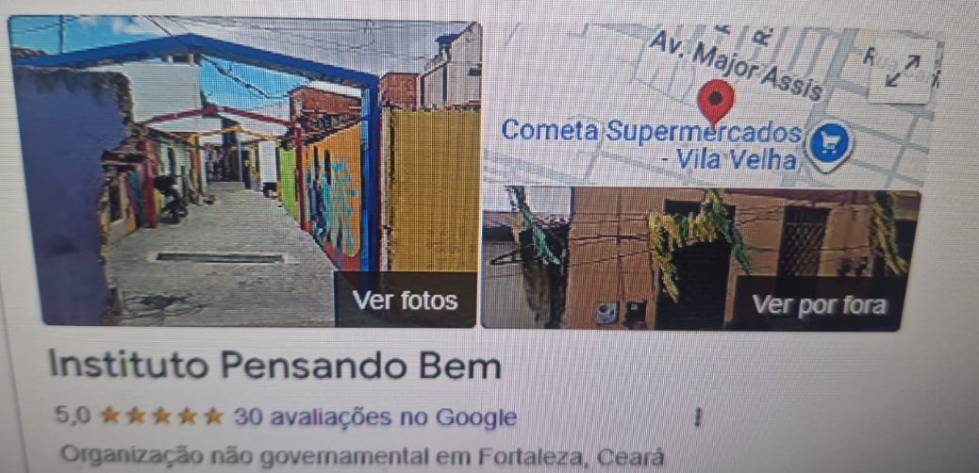

- Ass. Comunitária Esperançar
Endereço: Rua 144, nº 455 – Conjunto Esperança - CEP 60.763-630
CNPJ: 51.463.011/0001-49

Responsável Legal: Maria Perpétua da Silva Sousa
CPF nº 153.409.613-20 (85) 99699-4161

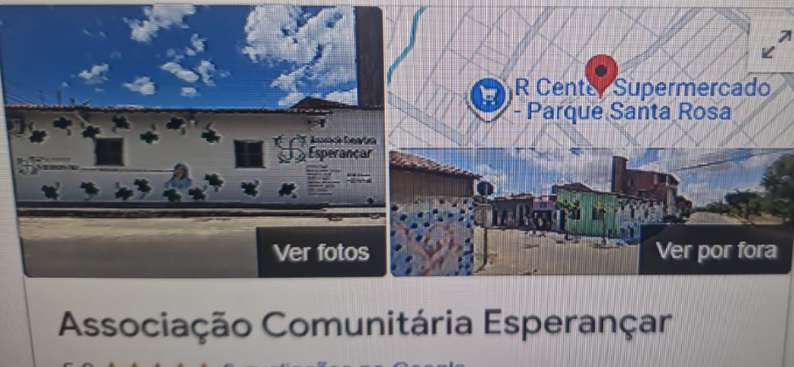

- Associação DOROTEIAS
Endereço: Rua Paula Frassinetti, 759, Boa vista/Castelão - 60.861-070
CNPJ: 34.699.129/0001-51

Responsável Legal: MARIA ISABEL OLIVEIRA FERREIRA CPF nº 555.166.533-04 - (85) 99699-3777
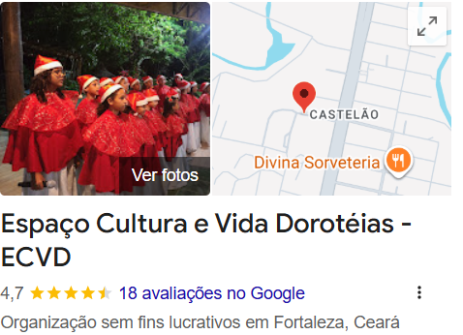

- Instituto 4 Cantos (TODOS OS CANTOS)
Endereço: Av. Maciel Bezerra, nº 1372 - Siqueira - CEP 60.372.380
CNPJ: 45.670.464/0001-43

Responsável: MATEUS DA SILVA RODRIGUES (85) 98913-7428
CPF nº 617.406.213-95
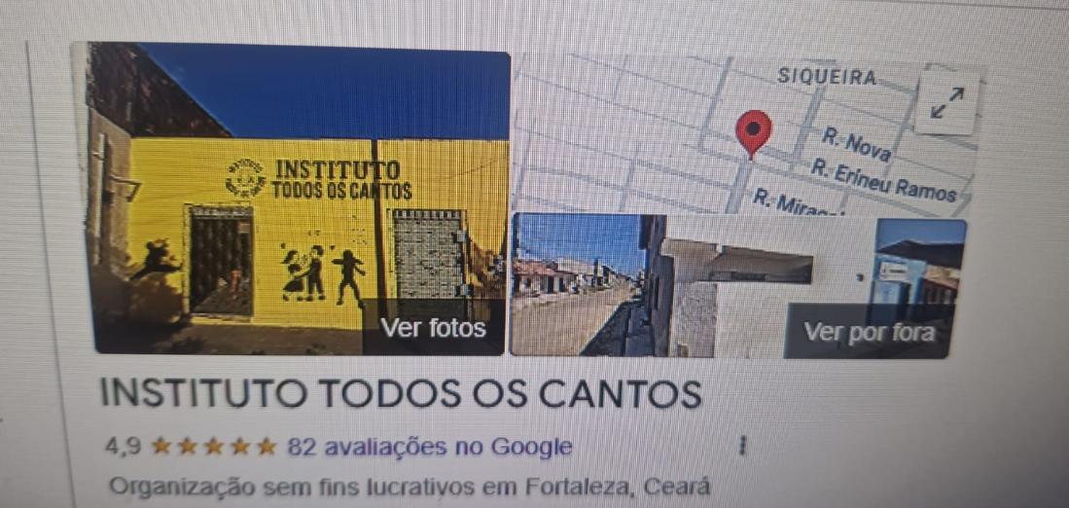

- CCDH – Conjunto Ceara
Endereço: Av. Alanis Maria Laurindo de Oliveira, 461 – Conj. Ceará - 1

Responsável: Elvira – Fabiano Magalhães (85) 99809-9823 / (85) 92171-8194

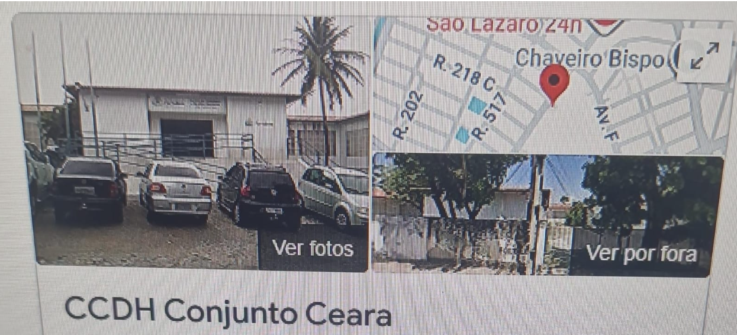

- CCDH – Conjunto Palmeiras
Endereço: Av. Castelo de Castro, 2842 – Conj. Palmeiras

Responsável: Marcus /Fabiano Magalhães (85) 98636-7878/(85) 921718194

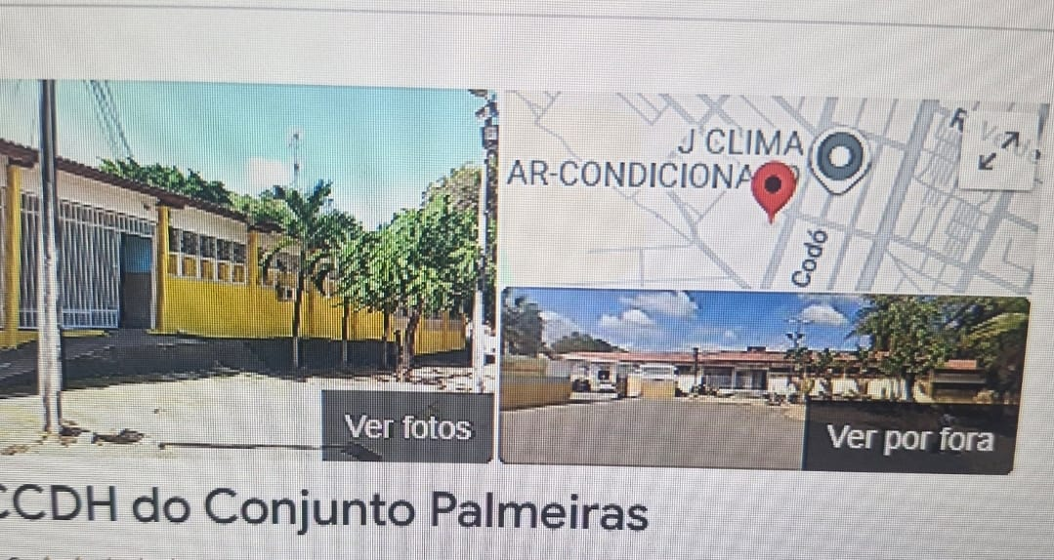

- IAPS – Instituto de Assistencia e Proteção Social
Endereço: Rua Barra Nova, 1000 – Jardim das Oliveiras – 60.820-160
CNPJ: 05.461.368/0001-70

Responsável: Simone – Lucileuda (85) 99955-6102 /(85) 99974-2371

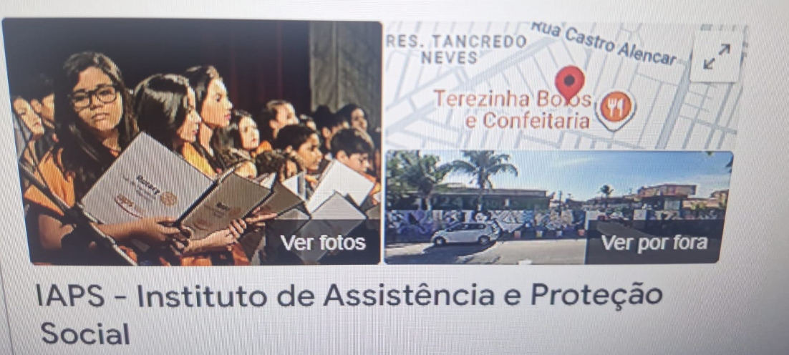

- ASCOPAN – Ass. Com. Dos Moradores do Parque Nazaré
Endereço: Rua Guarapari, 1360 – Siqueira – 60.732-640
CNPJ: 05.461.368/0001-70

Responsável: Carlos Augusto / Italo: (85) 98718-4114 /(85) 98809-2161

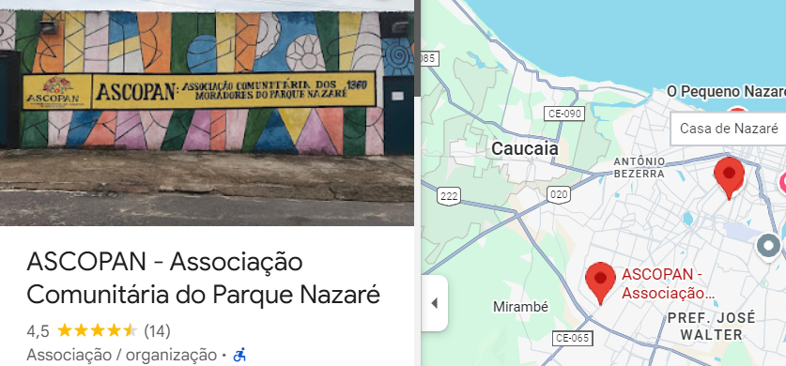
  - Número total de jovens inscritos, selecionados, certificados e beneficiados por OSC e por Curso:

Conforme documentação comprobatória inserida na plataforma TransfereGov, foram inscritos através do link de inscrição disponibilizado, xxxx jovens. Porém, dos selecionados concluíram os cursos apenas, 1.619 jovens. Os quais foram certificados através de suas participações através da Parceria com as seguintes OSCs:

- Realização das Atividades Fim:
Foram desenvolvidas todas as ações e atividades necessárias para a realização das 50 (cinquenta) turmas, sendo 10 turmas de cada curso. A comprovação dessas 50 turmas será através de fotografias, videos e dos documentos comprobatórios: Lista de Presença – entrega das blusas – apostilas e kits de beleza e Kit pedagógico. Bem como, os atendimentos psicoterapêuticos e a oferta de coffee break servidos nos eventos de entrega dos certificados e/ou na aula inaugural de abertura da turma. Os quais estão disponíveis no site da SOAVIDA (soavida.com.br) e anexados na plataforma do TransfereGov.
Para ficar mais especificado, estamos detalhando a seguir os detalhes de cada curso, por entidade parceira (OSC).

Curso de Maquiagem Profissional
Foram realizadas 10 turmas em 7 OSC, sendo que houve 491 inscrições. Porém, a previsão inicial era atender 200 pessoas. Entretanto, devido a grande procura, foi possível certificar 312 Jovens, mas apenas 200 receberam os Kits de Maquiagem.
OSC | Qde Turmas | Nº inscritos | Nº Certificados | Nº de Kits
Pensando Bem | 3 | 142 | 94 | 54
Doroteias | 1 | 38 | 34 | 18
Esperançar | 1 | 42 | 29 | 23
TOC | 2 | 97 | 72 | 35
CCHD - Palmeiras | 1 | 36 | 23 | 23
CCDH - Cj Ceará | 0 | 40 | 0 | 0
IAPS | 1 | 42 | 27 | 27
ASCOPAN | 1 | 54 | 33 | 20
TOTAIS | 10 | 491 | 312 | 200

As fotografias, os vídeos com depoimentos e todos os registros necessários para a comprovação da realização dessas 10 turmas do Curso de Maquiagem Profissional estão no site da SOAVIDA (soavida.com.br) e anexadas na plataforma TransfereGov. Bem como as listas de presença, os comprovantes de inscrição, cópia dos certificados, as avaliações dos jovens, os atendimentos psicoterapêuticos, os comprovantes das entregas dos kits de maquiagem.

Curso Design de Unhas:
Foram realizadas 10 turmas nas 6 OSC, abaixo relacionadas, sendo que houve 583 inscrições. Porém, a previsão inicial era atender 200 jovens. Mas, devido a grande procura, foi possível certificar 328 Jovens, mas apenas 200 receberam os Kits de unhas.
OSC | Qde Turmas | Nº inscritos | Nº Certificados | Nº de Kits
Pensando Bem | 4 | 195 | 164 | 80
Doroteias | 1 | 37 | 22 | 20
Esperançar | 0 | 15 | 0 | 0
TOC | 2 | 153 | 53 | 40
CCHD - Palmeiras | 0 | 18 | 0 | 0
CCDH - Cj Ceará | 1 | 52 | 32 | 20
IAPS | 1 | 65 | 35 | 20
ASCOPAN | 1 | 48 | 22 | 20
TOTAIS | 10 | 583 | 328 | 200

As fotografias, os vídeos com depoimentos e todos os registros necessários para a comprovação da realização dessas 10 turmas do Curso de Designer de Unhas estão no site da SOAVIDA (soavida.com.br) e anexadas na plataforma TransfereGov. Bem como as listas de presença, os comprovantes de inscrição, cópia dos certificados, as avaliações dos jovens, os atendimentos psicoterapêuticos, os comprovantes das entregas dos kits de unhas.

Curso Design de sobrancelhas
Foram realizadas 10 turmas em 6 OSC, sendo que houve 572 inscrições. Porém, a previsão inicial era atender 200 jovens. Entretanto, devido a grande procura, foi possível certificar 361 Jovens, mas apenas 200 receberam os Kits de sobrancelhas.

OSC | Qde Turmas | Nº inscritos | Nº Certificados | Nº de Kits
Pensando Bem | 4 | 234 | 174 | 72
Doroteias | 1 | 35 | 31 | 20
Esperançar | 0 | 12 | 0 | 0
TOC | 2 | 143 | 59 | 40
CCHD - Palmeiras | 1 | 50 | 28 | 28
CCDH - Cj Ceará | 1 | 61 | 40 | 20
IAPS | 1 | 37 | 29 | 20
ASCOPAN | 0 | 0 | 0 | 0
TOTAIS | 10 | 572 | 361 | 200

As fotografias, os vídeos com depoimentos e todos os registros necessários para a comprovação da realização dessas 10 turmas do Curso Designer de Sobrancelhas estão no site da SOAVIDA (soavida.com.br) e anexadas na plataforma TransfereGov. Bem como as listas de presença, os comprovantes de inscrição, cópia dos certificados, as avaliações dos jovens, os atendimentos psicoterapêuticos, os comprovantes das entregas dos kits de sobrancelhas.

Curso de Educador Social
Foram realizadas 10 turmas nas 6 OSC abaixo relacionadas, sendo que houve 430 inscrições. A previsão inicial era atender 200 jovens, mas devido à grande procura, foi possível certificar 291 Jovens, mas apenas 200 receberam a apostila de Educador Social.
OSC | Qde Turmas | Nº inscritos | Nº Certificados | Nº Apostila
Pensando Bem | 4 | 162 | 135 | 102
Doroteias | 1 | 28 | 20 | 20
Esperançar | 1 | 53 | 29 | 29
TOC | 1 | 39 | 23 | 23
CCHD - Palmeiras | 2 | 69 | 53 | 26
CCDH - Cj Ceará | 0 | 34 | 0 | 0
IAPS | 1 | 45 | 31 | 0
ASCOPAN | 0 | 0 | 0 | 0
TOTAIS | 10 | 430 | 291 | 200

As fotografias, os vídeos com depoimentos e todos os registros necessários para a comprovação da realização dessas 10 turmas do Curso de Educador Social estão no site da SOAVIDA (soavida.com.br) e anexadas na plataforma TransfereGov. Bem como as listas de presença, os comprovantes de inscrição, cópia dos certificados, as avaliações dos jovens, os atendimentos psicoterapêuticos e os comprovantes das entregas das apostilas.

Curso de Empreendedor Digital
Foram realizadas 10 turmas em 4 OSC, conforme levantamento abaixo, onde houve 413 inscrições. Inicialmente, a previsão era atender 200 jovens, porém, como a procura foi grande, conseguimos atender e certificar 327 Jovens, mas apenas 200 receberam as apostilas.
OSC | Qde Turmas | Nº inscritos | Nº Certificados | Nº Apostila
Pensando Bem | 3 | 143 | 129 | 59
Doroteias | 0 | 4 | 0 | 0
Esperançar | 0 | 5 | 0 | 0
TOC | 4 | 122 | 115 | 72
CCHD - Palmeiras | 1 | 37 | 23 | 23
CCDH - Cj Ceará | 2 | 51 | 60 | 46
IAPS | 0 | 51 | 0 | 0
ASCOPAN | 0 | 0 | 0 | 0
TOTAIS | 10 | 413 | 327 | 200

As fotografias, os vídeos com depoimentos e todos os registros necessários para a comprovação da realização dessas 10 turmas do Curso de Empreendedorismo Digital estão no site da SOAVIDA (soavida.com.br) e, anexadas na plataforma TransfereGov. Bem como, as listas de presença, os comprovantes de inscrição, cópia dos certificados, as avaliações dos jovens, os atendimentos psicoterapêuticos, os comprovantes das entregas dos kits de maquiagem.

- Finalização e Certificação:
Inicialmente estava previsto a certificação de 1.000 jovens. Porém, devido ao grande número de jovens inscritos e ao sucesso das parcerias, das mobilizações conseguimos certificar 1.619 jovens. De acordo com a finalização e conclusão de cada turma, o quantitativo de jovens beneficiados por OSC e por CURSO está relacionado a seguir:
OSC | Maquiagem | Unhas | Sobrancelhas | Ed. Social | Emp. Digital | TOTAIS
Pensando Bem | 94 | 164 | 174 | 135 | 129 | 696
Doroteias | 34 | 22 | 31 | 20 | 0 | 107
Esperançar | 29 | 0 | 0 | 29 | 0 | 58
TOC | 72 | 53 | 59 | 23 | 115 | 322
CCHD - Palmeiras | 23 | 0 | 28 | 53 | 23 | 127
CCDH - Cj Ceará | 0 | 32 | 40 | 0 | 60 | 132
IAPS | 27 | 35 | 29 | 31 | 0 | 122
ASCOPAN | 33 | 22 | 0 | 0 | 0 | 55
TOTAIS | 312 | 328 | 361 | 291 | 327 | 1619

Os registros fotográficos, os certificados, a entrega dos kits e das apostilas, bem como a data das solenidades de abertura e de certificação (conclusão), estão todas comprovadas e documentadas e anexadas na plataforma TransfereGov. Bem como, também, disponibilizadas no nosso site Soavida.com.br.

2. Público-Alvo Alcançado
Indicador | Previsto no PT | Alcançado
Jovens Capacitados (15 a 29 anos) | 1.000 jovens | 1.619
Jovens em Situação de Vulnerabilidade | Prioritário | 100%
Cursos Oferecidos | 5 | 5
Total de Carga Horária Cumprida | 1.920 | 1.920

3. Análise Qualitativa e Quantitativa das Metas Previstas e Realizadas:
3.1. Análise do Cumprimento das Metas
Meta Prevista | Indicador de Desempenho | Quantidade Prevista | Quantidade Alcançada | %  Cumprido
Meta 1:  Estruturação do Projeto | Serviços de gestão, coordenação e mobilização realizados. | 13 meses | 13 meses | 100%
Meta 2:  Realização dos 5 Cursos | Cursos concluídos, materiais didáticos e kits entregues. | 5 Cursos | 5 cursos | 100%
Meta 3:  Certificação e Atendimento Psicológico | 1000 Certificados emitidos e serviço de psicoterapia oferecido. | 1000 Jovens Atendidos | Xxxxxx Jovens Certificados | Xxxxx???
RESULTADO GERAL |  | 1000 Jovens Atendidos | XXXXX jovens certificados | Xxxx%

3.2. Análise dos Resultados e Benefícios
O impacto real desse projeto Capacita Jovem e o atingimento dos resultados esperados no PT podem ser medidos nos seguintes aspectos:
- Emancipação e Autonomia: O projeto promoveu a autonomia para o alcance da independência financeira de 1.619 jovens. Desses, pelo menos 70% já conseguiram montar seus pequenos negócios até mesmo antes da conclusão do curso. O que pode ser comprovado através da pesquisa de satisfação realizada após a conclusão de cada turma.
- Qualificação Profissional: Os jovens adquiriram as habilidades necessárias para iniciar seus pequenos negócios de forma individual, principalmente, nos cursos de beleza, onde foram entregues após a conclusão de cada curso, além do Certificado um kit com materiais que possibilitaram o início desses negócios.
- Fortalecimento Intelectual e Social: De acordo com as pesquisas de satisfação e os depoimentos anexados em vídeos, há relatos bastante significativos do empoderamento pessoal e da melhoria na autoestima dos jovens participantes desse Projeto, que puderam receber apoio e conhecimento para ampliar sua visão de futuro, tomando consciência sobre a autorresponsabilidade que vem do seu esforço pessoal na conquista de recursos para a sua própria manutenção e para a realização de seus sonhos e desejos. Bem como, a importância e o papel de cada um no fortalecimento de todo o sistema, com a mudança de atitude pessoal, considerando os direitos e deveres de cada cidadão, na realização de um mundo melhor.

4. Das Receitas Arrecadas
Inicialmente estava prevista a arrecadação de R$ 1.240.000,00 (Hum Milhão, Duzentos e Quarenta Mil Reais), em 2 parlas de R$ 620.000,00 (Seiscentos e Vinte Mil Reais), sendo:
VALOR Previsão Realização
Data Data
1ª Parcela R$ 620.000,00 junho/2024 08/07/2024
2ª Parcela R$ 620.000,00 dezembro/2024 23/04/2025
TOTAL R$ 1.240.000,00

Os valores arrecadados foram devidamente aplicados no mercado financeiro, tendo ao final do período, apurado o valor de R$ 28.913,35 (Vinte e Oito Mil, Novecentos e Treze Reais e Trinta e Cinco Centavos). Os quais foram acrescidos ao valor arrecadado (R$ 1.240.000,00) importando ao final numa receita total de R$ 1.268.913,35 (Hum Milhão, Duzentos e Sessenta e Oito Mil, Novecentos e Treze Reais e Trinta e Cinco Centavos).
Receita Arrecadada = R$ 1.240.000,00
Receita Financeira = R$ 28.913,35
Total R$ 1.268.913,35

5. Das despesas Realizadas
De acordo com o Plano de Trabalho, inicialmente, estavam previstas despesas no valor de R$ 1.240.000,00 (Hum Milhão, Duzentos e Quarenta Mil Reais). Entretanto, foram realizadas despesas no montante de R$ 1.264.740,00 (Hum Milhão, Duzentos e Sessenta e Quatro Mil, Setecentos e Quarenta Reais), as quais deduzidos na receita total de R$ 1.268.913,35 (Hum Milhão, Duzentos e Sessenta e oito Mil, Novecentos e Treze Reais e Trinta e Cinco Centavos), demonstrando que existe um saldo remanescente a devolver de R$ 4.173,35 (Quatro Mil Cento e Setenta e Tres Reais e Trinta e Cinco Centavos) que foi devolvido aos cofres federal, em 30/10/2025.

Receita Total = R$ 1.268.913,35
Despesa Total = R$ 1.264.740,00
Saldo A Devolver = R$ 4.173,35

As despesas executadas para a realização desse Projeto são as seguintes:

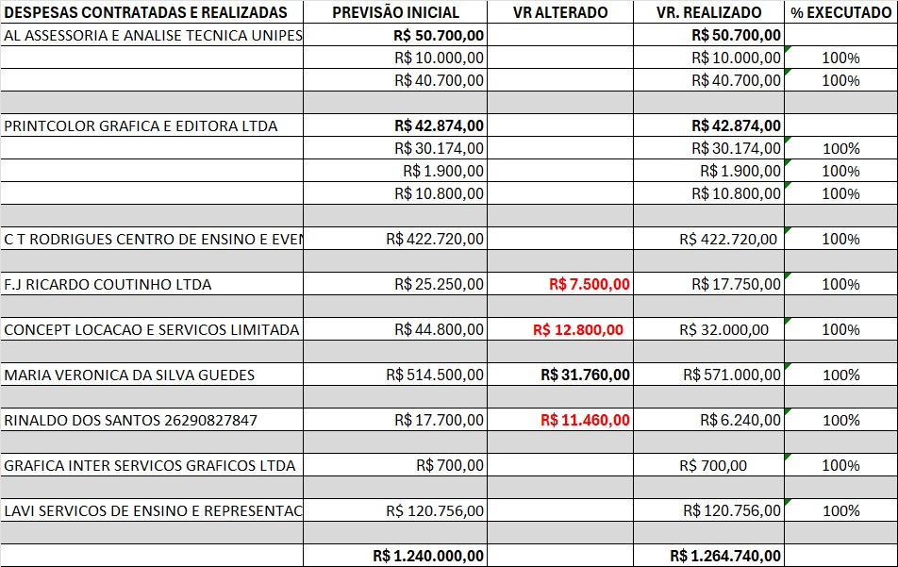
Os documentos comprobatórios de todas as despesas estão anexados na plataforma TRANSFEGOV. Bem como os comprovantes e recibos das entregas dos materiais e dos serviços contratados e pagos.

6. Análise dos Fatores de Dificuldade e Facilidade
6.1. Fatores de Sucesso
Para o sucesso na execução do Projeto Capacita Jovem, os principais fatores foram:
- O engajamento da equipe de trabalho;
- O apoio das parcerias firmadas;
- A receptividade da comunidade na realização do Projeto.

6.2. Dificuldades e Desafios
As dificuldades enfrentadas foram desafiantes, porém todas superadas. São elas:
- Atraso no repasse da 2ª parcela de recursos, que deveria ter ocorrido em dezembro de 2024, mas ocorreu só 23/04/2025;
- A demora na aprovação da utilização dos rendimentos para o pagamento de mais 1 mês para a equipe de apoio, que precisava ser paga pois o projeto teve que ter sua vigência prorrogada para que os cursos pudessem ser realizados em sua totalidade;
- Com isso, passamos por muitos atrasos na quitação de despesas, resultando no desgaste com alguns fornecedores;
- Com a demora na liberação da 2ª parcela, a empresa contratada para a realização dos cursos, paralisou suas atividades, e assim, os cursos tiveram uma pausa de mais de 45 dias;
- Devido a demora nessa liberação, foi necessário, para completar o pagamento da equipe de apoio, a redução do quantitativo das camisas, que resultou a situação de que, as últimas turmas estavam sem o fardamento adequado;
- O mesmo ocorreu com os serviços de coffeebreak. Esses também, tiveram que ser reduzido. E assim, as últimas turmas foram concluídas sem um evento festivo para comemorar a conquista das certificações (entrega dos certificados);
- Entretanto, a empresa contratada para manter a equipe de apoio não paralisou suas atividades, pois o projeto continuou acontecendo mesmo com o atraso no repasse da 2ª parcela. Os jovens inscritos necessitavam de apoio/acompanhamento. Sendo assim, os atendimentos psicoterapêuticos continuaram acontecendo de forma sistemática. E assim, os coordenadores, assistentes e mobilizadores continuaram trabalhando ativamente para o sucesso na execução desse projeto que alcançou um resultado muito acima do esperado. Ou seja, a meta para atender 1000 jovens, incialmente prevista, foi alcançada beneficiando 1.619 jovens. Um sucesso de 161,9% (cento e sessenta e um virgula nove por cento)

5. Conclusão e Declaração
A Sociedade de Apoio e Defesa da Vida - SOAVIDA declara que o Termo de Fomento nº 14.251/2024 foi executado de forma integral e que as despesas realizadas foram comprovadas e estão de acordo com o Plano de Trabalho e a legislação vigente, superou em 161,9% a meta esperada, gerando benefício com a capacitação e qualificação de 1.619 jovens em grande risco de vulnerabilidade social residentes em comunidades de baixa renda, localizadas na periferia da cidade de Fortaleza, estado do Ceará, que com essa conquista são capazes de conseguir sua independência financeira.

Fortaleza, 31 de outubro de 2025.

____________________________________________
GELMA MARIA LEITÃO BARROS
CPF Nº 212.625.353-87
SECRETÁRIA EXECUTIVA DA SOAVIDA

CIENTE:

_____________________________________________
FRANCISCO JOSÉ CAMINHA ALMEIDA
CPF 551.685.317-68
Presidente do Conselho Diretor da SOAVIDA

